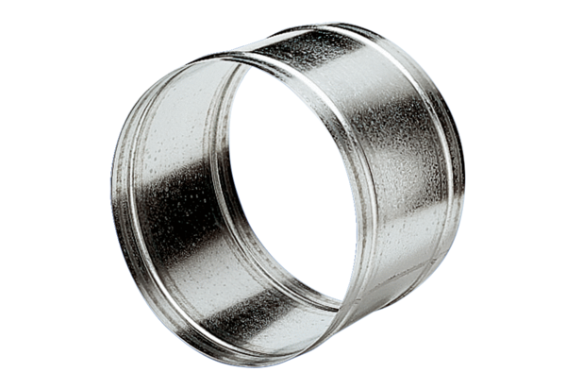Manchon de prolongation VH 30Unité de conditionnement : 1 pièceGamme: C
Numéro de référence : 0055.0032Fabricant : MAICO

